РОССИЙСКАЯ ФЕДЕРАЦИЯ

ВИТИМСКОЕ МУНИЦИПАЛЬНОЕ ОБРАЗОВАНИЕ

ДУМА ВИТИМСКОГО ГОРОДСКОГО ПОСЕЛЕНИЯ

МАМСКО-ЧУЙСКОГО РАЙОНА ИРКУТСКОЙ ОБЛАСТИ
третьего созыва

РЕШЕНИЕ

08 мая 2015 г. № 99
п. Витимский

Об утверждении схемы многомандатных избирательных округов
для проведения выборов депутатов Думы Витимского муниципального образования

В соответствии с пунктом 6 статьи 35 Федерального закона от 06 октября 2003 года № 131-ФЗ " Об основных принципах организации местного самоуправления в Российской Федерации" , статьей 18 Федерального закона " Об основных гарантиях избирательных прав и права на участие в референдуме граждан Российской федерации ", статьями 17-19 закона Иркутской области от 11 ноября 2011 года № 116-оз " О муниципальных выборах в Иркутской области» ,руководствуясь Уставом Витимского муниципального образования Дума Витимского городского поселения

РЕШИЛА

- Утвердить схему многомандатных избирательных округов для проведения выборов депутатов в Думу Витимского муниципального образования сроком на десять лет. (прилагается)
- Администрации Витимского городского поселения опубликовать настоящее решение в установленном порядке .

Председатель Думы В.Ф.Иордаки

Глава Витимского муниципального
образования Н.В.Балуткин

Приложение к решению Думы Витимского городского поселения от 08 мая 2015 года № 99

Схема многомандатных избирательных округов
при проведении выборов депутатов Думы Витимского
муниципального образования

Витимское городское поселение :

- численность избирателей –657 человек ;
- численность депутатов Думы – 7 человек;
- наименование избирательных округов :

Избирательный округ № 1
в состав входят : п.Витимский ( административный центр) , п.Большой Северный ( не жилой).
Количество избирателей -377 человек , количество мандатов – 4.

Избирательный округ № 2
в состав входят : п.Колотовка (полностью) , п.Мусковит ( полностью).
Количество избирателей- 280 человек, количество мандатов-3 .

Схема многомандатных избирательных округов
при проведении выборов депутатов Думы Витимского
муниципального образования

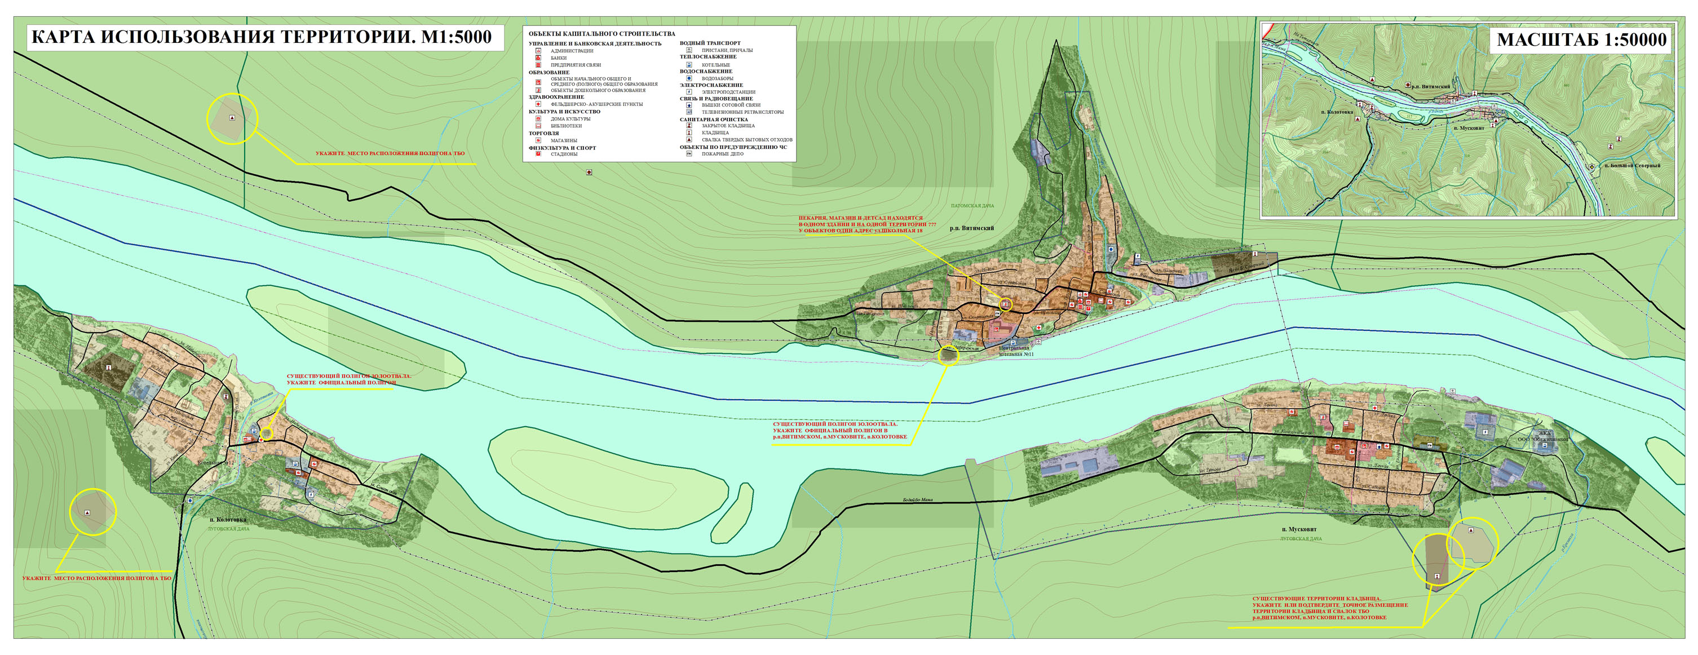
округ № 2
округ № 1

